МИНОБРНАУКИ РОССИИ
Санкт-Петербургский государственный
электротехнический университет
«ЛЭТИ» им. В.И. Ульянова (Ленина)
Кафедра информационно-измерительных систем и технологий

отчет
по лабораторной работе №4
по дисциплине «Метрология»
Тема: «Электронно-лучевой осциллограф»
Студенты гр. 7894 |  | Валеев И.Р.  Германова Л.И.  Грецкий А.А.  Жмаева С.М.  Козелов В.Б.
Преподаватель |  | Варшавский И.Е.

Санкт-Петербург
2019
Цель работы: исследование метрологических характеристик осциллографа и измерение амплитудных и временных параметров электрических сигналов различной формы.
Метрологическая характеристика используемых приборов:

Наименование, тип, модель | Единица измерения | Инструментальная погрешность
Милливольтметр GVT-417B | B | Приведенная погрешность 3%
Осциллограф GOS-620 | дел | 3%

Определение погрешностей коэффициентов отклонения и горизонтальной развёртки:

Коэффициент отклонения k₀ | L_{2A}, дел | U_{д}, B | Действительный k₀* | Относительная погрешность δk₀, %
0,5 | 6 | 1,1 | 0,52 | 4
1,0 | 6 | 2,1 | 0,99 | 1

f_{ген}, кГц | n | L_{nТ} , дел | k_{p} мс/дел | k_{p}*, мс/дел | δk_{p}
1 | 1 | 5 | 0,2 | 0,2 | 0
1 | 3 | 6 | 0,05 | 0,056 | 12

Определение характеристик нелинейных искажений изображения:

L_{x1}, дел | L_{x}, дел | L_{x2}, дел | L_{y1}, дел | L_{y}, дел | L_{y2}, дел | δ_{Lу}, % | δ_{Lх}, %
2,0 | 2,0 | 2,1 | 6,0 | 6,0 | 6,0 | 0 | 5

Определение АЧХ канала вертикального отклонения:

Область верхних частот
f, МГц | 0,001 | 2 | 4 | 8 | 9 | 11 | 13 | 15 | 17 | 17,8 | 18 | 20
L_{2A}, дел | 6 | 5,65 | 5,65 | 5,6 | 5,4 | 5 | 5 | 5,2 | 4,4 | 4,2 | 4,1 | 3,9
K(L_{2A}/L₀) | 1 | 0,94 | 0,94 | 0,93 | 0,9 | 0,83 | 0,83 | 0,87 | 0,73 | 0,7 | 0,68 | 0,65
K_{o}= 0,1 В/дел |  |  |  |  |  | F_{B}= 17,8 МГц

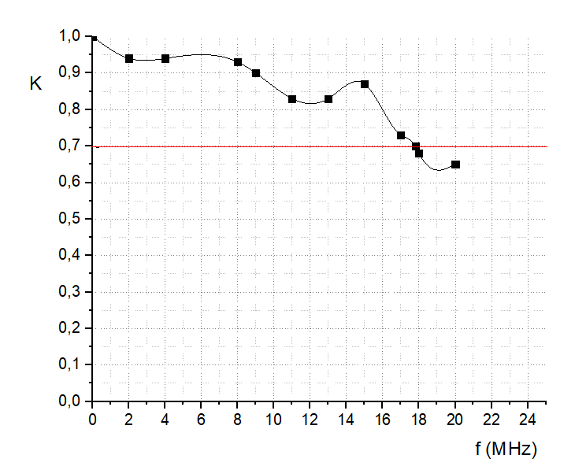График 1: АЧХ для высоких частот

Область нижних частот
f, Гц | 1000 | 800 | 600 | 400 | 200 | 50 | 40 | 30 | 20 | 10 | 5 | 4 | 3 | 2
L_{2AЗакр.В.} | 6 | 6 | 6 | 6 | 6 | 5,9 | 5,9 | 5,9 | 5,8 | 5,6 | 4,8 | 4,4 | 3,8 | 3
K(L_{2A}/L₀) | 1 | 1 | 1 | 1 | 1 | 0,98 | 0,98 | 0,98 | 0,97 | 0,93 | 0,8 | 0,73 | 0,63 | 0,5
K_{o}= 0,1 В/дел |  |  |  |  |  |  |  | F_{BЗакр.В.}= 4 МГц
L_{2AОткр.В.} | 6 | 6 | 6 | 6 | 6 | 5,9 | 5,9 | 6 | 5,9 | 5,9 | 5,9 | 5,9 | 5,9 | 5,9
K(L_{2A}/L₀) | 1 | 1 | 1 | 1 | 1 | 0,98 | 0,98 | 1 | 0,98 | 0,98 | 0,98 | 0,98 | 0,98 | 0,98
K_{o}= 0,1 В/дел
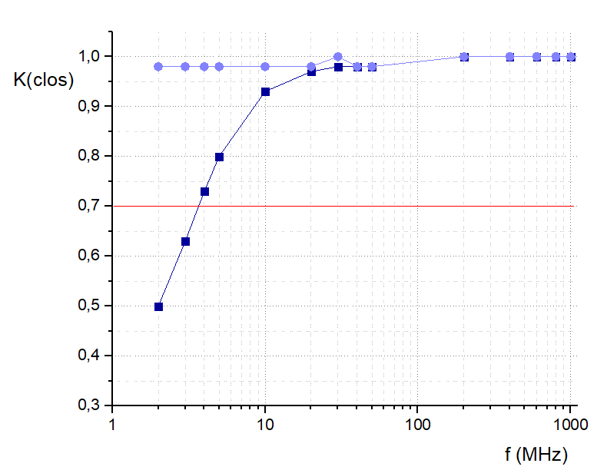График 2: АЧХ для нижних частот
(тёмно-синее — открытый вход, светло-синее — закрытый вход)

Измерение параметров сигнала:

k₀, В/дел | L_{А}, дел | k_{p}, мкс/дел | L_{T},дел | b, дел | U=k₀L_{A} | δ_{ко}% | δ_{на}% | δ_{ва}% | δ_{кр}% | δ_{нр}% | δ_{вд}%
0,2 | 3,2 | 0,5 | 3,8 | 0,2 | 0,16 | 3 | 0 | 6 | 3 | 5 | 5

Вывод: в ходе лабораторной работы были исследованы метрологические характеристики осциллографа и измерены амплитудные и временные параметры заданного электрического сигнала.

